Pemanfaatan Library Leaflet Pada GIS Sekolah Di Dinas Pendidikan Kabupaten Asahan Menggunakan Framework Codeigniter 4

Mardalius¹, Febri Dristyan²

^{1,2} Sistem informasi, Sekolah Tinggi Manajemen Informatika Dan Komputer Royal
Email: ¹mardalius18@gmail.com, ²fdristyan@gmail.com
Email Penulis Korespondensi: mardalius18@email.com

Article History:  Received Jun 12th, 202x  Revised Aug 20th, 202x  Accepted Aug 26th, 202x |  | Abstrak
Sistem informasi geografis (SIG) adalah suatu sistem yang mengintegrasikan perangkat lunak dan perangkat keras yang berfungsi untuk menyimpan, mengelola, menganalisis, dan mem-presentasikan data geografis. pemanfaatan library Leaflet dalam membangun sistem informasi geografis (SIG) sekolah di Dinas Pendidikan Kabupaten Asahan dapat memberikan manfaat dalam mengelola dan menampilkan informasi geografis sekolah secara efektif dan efisien. Dengan menggunakan framework CodeIgniter 4 sebagai kerangka kerja pengembangan ap-likasi web, SIG sekolah ini dapat dibangun dengan cepat dan mudah. Selain itu, dengan menggunakan library Leaflet, SIG sekolah ini dapat ditampilkan dalam bentuk peta interaktif yang memudahkan pengguna dalam melakukan navigasi dan mencari informasi sekolah yang dibutuhkan. Dengan demikian, pemanfaatan library Leaflet dalam membangun SIG sekolah di Dinas Pendidikan Kabupaten Asahan dapat menjadi solusi dalam mengelola dan menampilkan informasi geografis sekolah secara efektif dan efisien.

Kata Kunci : gis, framework, codeigniter, leaflet, sekolah

 |  | Abstract
Geographic Information System (GIS) is a system that integrates software and hardware that functions to store, manage, analyze, and present geographic data. The use of the Leaflet library in building the geographic information system (GIS) of schools in the Asahan District Educa-tion Department can provide benefits in managing and displaying geographic information of schools effectively and efficiently. By using the CodeIgniter 4 framework as the application development framework, this school GIS can be built quickly and easily. In addition, by using the Leaflet library, this school GIS can be displayed in the form of an interactive map that makes it easy for users to navigate and find the required school information. Therefore, the use of the Leaflet library in building the school GIS in the Asahan District Education Department can be a solution to managing and displaying geographic information of schools effectively and efficiently.

Keyword : gis, framework, codeigniter, leaflet, school

1. PENDAHULUAN
Perkembangan teknologi sangat cepat telah membawa manusia memasuki ke-hidupan yang berdampingan dengan informasi dan teknologi itu sendiri yang berdam-pak pada Sebagian orang untuk meninggalkan proses penelusurab informasi secara manual yang membutuhkan waktu yang lebih lama untuk mendapatkan dan menemukan informasi yang diinginkan.
Pendidikan merupakan aspek terpenting dalam kehidupan yang perlu untuk dikembangkan terutama di Indonesia. Pendidikan adalah sebuah proses usaha sadar dan terencana untuk mewujudkan suasana belajar dan proses pembelajaran agar peserta didik secara aktif mengembangkan dirinya untuk memiliki kekuatan spiritual keagamaan, pengendalian diri, kepribadian, kecerdasan, akhlak mulia serta keterampilan yang diperlukan dirinya, masyarakat, bangsa dan Negara [1]–[4].
Sitem Informasi Geografis (SIG) sebagai suatu perangkat yang digunakan da-lam pemetaan dan analisa terhadap banyak aktifitas di atas permukaan bumi menjadi salah satu jawaban untuk mengatasi keinginan ini. Dengan adanya SIG dapat memban-tu dalam menampilkan informasi atau karakteristik yang ada disuatu area geografi [5]–[7].
Pada penelitian ini akan mempersiapkan dan mengembangkan Sistem Informasi Geograﬁs berbasis website dengan menggunakan Library Leaflet Javscript untuk mem-buat peta interaktif di halaman website dan Codeigniter 4 sebagai sebagai kerangka kerja pada pemrograman PHP dalam membangun sistem untuk pesebaran sekolah di lingkungan dinas Pendidikan Kabupaten dimana system ini akan menyajikan informasi lokasi sekolah mulai dari jenjang TK, SD, SMP, dan SMA/SMK, baik itu sekolah negeri maupun swasta di setiap kecamatan yang ada di Kabupaten Asahan

2. METODOLOGI PENELITIAN
2.1 Tahapan Penelitian
Metode yang akan digunakan penulis dalam mengembangkan system informasi geografis sekolah yaitu Metode Waterfall yang merupakan sebuah model pengem-bangan perangkat lunak yang didasarkan pada pendekatan berurutan terhadap pengem-bangan perangkat lunak. Metode Waterfall meliputi beberapa tahap, mulai dari perencanaan, desain, implementasi, pengujian, dan pemeliharaan [8][9]. Setiap tahap harus selesai sebelum tahap berikutnya dapat dimulai, sehingga proses pengembangan perangkat lunak dapat dikelola secara teratur dan efisien. Salah satu kelebihan dari metode Waterfall adalah bahwa hasil dari setiap tahap dapat dipertanggungjawabkan secara jelas, sehingga mudah untuk mengidentifikasi dan memperbaiki masalah yang mungkin terjadi selama pengembangan perangkat lunak. Namun, metode Waterfall juga memiliki beberapa kelemahan, seperti kurangnya fleksibilitas dan kesulitan dalam mengadaptasi perubahan yang terjadi selama proses pengembangan. Tahapan-tahapan dari metode waterfall adalah sebagai berikut:
- Analisis kebutuhan: Tahap ini adalah tahap pertama dalam metode waterfall, di mana tim pengembang akan mengumpulkan dan menganalisis kebutuhan dari pengguna atau klien. Tujuan dari tahap ini adalah untuk menentukan spesifikasi sistem yang akan dibangun.
- Perencanaan: Tahap ini adalah tahap kedua dalam metode waterfall, di mana tim pengembang akan merancang arsitektur sistem yang akan dibangun. Tujuan dari tahap ini adalah untuk menentukan komponen-komponen sistem dan bagaimana komponen-komponen tersebut akan bekerja sama.
- Implementasi: Tahap ini adalah tahap ketiga dalam metode waterfall, di mana tim pengembang akan mulai menulis kode untuk mengimplementasikan sistem yang telah direncanakan. Tujuan dari tahap ini adalah untuk menghasilkan kode yang dapat dijalankan.
- Verifikasi: Tahap ini adalah tahap keempat dalam metode waterfall, di mana tim pengembang akan melakukan pengujian terhadap sistem yang telah dibangun untuk memastikan bahwa sistem tersebut sesuai dengan spesifikasi dan tidak terdapat kesalahan. Tujuan dari tahap ini adalah untuk memastikan bahwa sistem dapat bekerja dengan baik.
- Maintenance: Tahap ini adalah tahap terakhir dalam metode waterfall, di mana tim pengembang akan melakukan pemeliharaan terhadap sistem yang telah dibangun. Tujuan dari tahap ini adalah untuk memastikan bahwa sistem dapat terus bekerja dengan baik dan dapat menyesuaikan diri dengan perubahan kebutuhan pengguna.
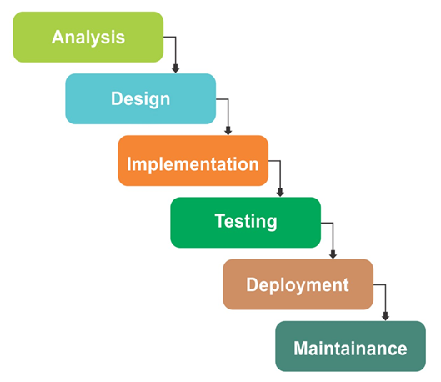
Gambar 1. Tahapan Metode Waterfall

2.2 Proses Sistem Informasi Geografis
Proses yang dilakukan untuk mengelola, menganalisis, dan menyajikan data geografis yang terdiri dari beberapa tahapan yaitu :
- Pengumpulan data: Tahap pertama dalam proses GIS adalah pengumpulan data. Data yang dikumpulkan bisa berupa data spasial (data yang terkait dengan lokasi geografis) atau data nonspasial (data yang tidak terkait dengan lokasi geografis). Data ini dapat diperoleh dari sumber-sumber seperti survei lapangan, peta, citra satelit, dan data yang tersedia secara online.
- Pembersihan data: Setelah data terkumpul, langkah selanjutnya adalah pembersihan data. Pembersihan data dilakukan untuk memastikan bahwa data yang terkumpul berkualitas dan siap untuk diolah. Pembersihan data termasuk menghilangkan data yang tidak valid atau tidak terpakai, mengecek kembali data yang mungkin salah atau tidak sesuai dengan kebutuhan, dan mengkonversi data ke dalam format yang sesuai dengan kebutuhan.
- Analisis data: Setelah data bersih dan siap untuk diolah, langkah selanjutnya adalah melakukan analisis data. Analisis data dilakukan untuk mencari pola, hubungan, atau tren dari data yang terkumpul. Analisis data dapat dilakukan dengan menggunakan perangkat lunak GIS atau dengan cara manual.
- Presentasi hasil: Setelah data teranalisis, langkah selanjutnya adalah menyajikan hasil analisis ke dalam bentuk yang mudah dipahami. Hasil analisis dapat disajikan dalam bentuk Peta, laporan, tabel, atau grafik.
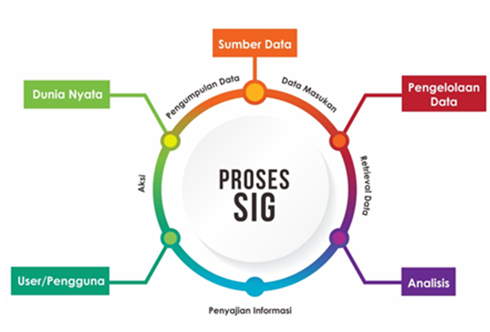
Gambar 2. Proses GIS

2.3 Data Sekolah
Pada Tabel 1 menunjukkan data jumlah sekolah di berbagai kecamatan di Kabupaten Asahan yang bersumber dari https://dapo.kemdikbud.go.id/progres/2/070600. Terdapat Kolom "Wilayah" menunjukkan nama kecamatan, sedangkan kolom "Jumlah" menunjukkan jumlah sekolah di masing-masing kecamatan. Kolom "Total" menunjukkan jumlah sekolah di seluruh kecamatan di Kabupaten Asahan. Kolom "TK", "SD", "SMP", "SMA", dan "SMK" menunjukkan jumlah sekolah dasar, sekolah menengah pertama, sekolah menengah atas, sekolah menengah kejuruan, dan sekolah tinggi di masing-masing kecamatan. Jumlah sekolah ditunjukkan dengan angka di sebelah kanan nama kecamatan.

Tabel 1. Data Sekolah Berdasarkan Wilayah
No | Wilayah | Jumlah |  |  |  |  | Total
No | Wilayah | TK | SD | SMP | SMA | SMK | Total
1 | Kec. Bandar Pulau | 2 | 14 | 4 | 1 | 1 | 22
2 | Kec. Sei Kepayang Barat | 2 | 10 | 2 | 1 | 0 | 15
3 | Kec. Sei Kepayang Timur | 1 | 6 | 1 | 0 | 0 | 8
4 | Kec. Buntu Pane | 4 | 15 | 6 | 1 | 0 | 26
5 | Kec. Setia Janji | 2 | 11 | 3 | 1 | 2 | 19
6 | Kec. Bandar Pasir Mandoge | 7 | 30 | 7 | 2 | 2 | 48
7 | Kec. Pulau Rakyat | 9 | 26 | 6 | 2 | 3 | 46
8 | Kec. Rahuning | 3 | 12 | 2 | 0 | 0 | 17
9 | Kec. Aek Kuasan | 10 | 16 | 3 | 1 | 0 | 30
10 | Kec. Air Joman | 6 | 24 | 4 | 2 | 2 | 38
11 | Kec. Silau Laut | 3 | 15 | 5 | 0 | 1 | 24
12 | Kec. Tinggi Raja | 1 | 12 | 3 | 2 | 0 | 18
13 | Kec. Aek Ledong | 5 | 15 | 2 | 0 | 0 | 22
14 | Kec. Meranti | 4 | 15 | 6 | 5 | 3 | 33
15 | Kec. Pulo Bandring | 6 | 16 | 4 | 1 | 1 | 28
16 | Kec. Simpang Empat | 4 | 23 | 5 | 1 | 1 | 34
17 | Kec. Aek Songsongan | 7 | 14 | 5 | 4 | 2 | 32
18 | Kec. Kisaran Barat | 14 | 36 | 11 | 8 | 6 | 75
19 | Kec. Tanjung Balai | 1 | 18 | 3 | 1 | 0 | 23
20 | Kec. Sei Kepayang | 1 | 17 | 5 | 0 | 2 | 25
21 | Kec. Air Batu | 6 | 25 | 8 | 3 | 6 | 48
22 | Kec. Kisaran Timur | 23 | 33 | 12 | 6 | 6 | 80
23 | Kec. Sei dadap | 5 | 21 | 4 | 1 | 2 | 33
24 | Kec. Rawang Panca Arga | 3 | 12 | 4 | 1 | 1 | 21
25 | Kec. Teluk Dalam | 3 | 13 | 2 | 0 | 0 | 18
 | Total | 132 | 449 | 117 | 44 | 41 | 783

2.4. Data File GEOJSON Wilayah Administrasi
GeoJSON adalah sebuah format data yang digunakan untuk menyimpan informasi geografis. File GeoJSON dapat digunakan untuk menyimpan informasi tentang wilayah administrasi, seperti batas-batas wilayah administratif suatu wilayah baik itu provinsi, kabupaten dan kecamatan. File GeoJSON terdiri dari beberapa fitur yang mewakili wilayah geografis, termasuk poligon-poligon yang menyatakan batas-batas wilayah administratif [10]–[12]. Setiap fitur dapat memiliki informasi tambahan yang terkait dengannya, seperti nama kabupaten atau kode wilayah administratif.

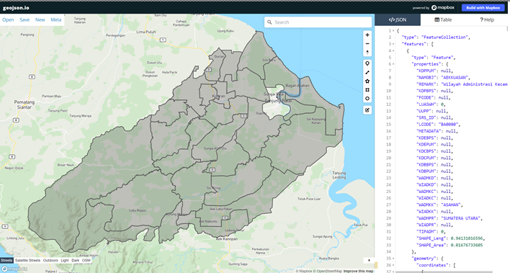
Gambar 3. Data File GeoJSON

2.4 Entity Relatinship Diagram
Pada Penelitian Ini Entity Relationship Diagram (ERD) digunakan untuk menentukan struktur basis data yang akan dibuat, termasuk tabel-tabel yang ada, hubungan antara tabel-tabel tersebut, dan atribut (kolom) yang terdapat dalam tabel-tabel tersebut dan menggambarkan entitas-entitas seperti sekolah, jenjang, wilayah, dan lokasi sekolah, serta hubungan antara entitas-entitas tersebut
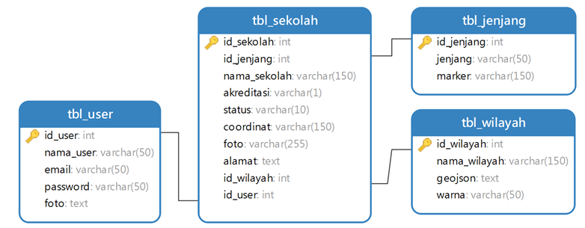
Gambar 4. Entity Relationship Diagram (ERD)

- HASIL DAN PEMBAHASAN
Hasil dan pembahasan dari penelitian ini adalah bagian dari laporan penelitian yang menggambarkan dan menganalisis hasil yang diperoleh dari penerapan library Leaflet dan framework CodeIgniter 4 untuk membangun sistem informasi geografis (GIS) sekolah di Dinas Pendidikan Kabupaten Asahan. Hasil dari penelitian ini mung-kin akan menyajikan informasi tentang keuntungan yang diperoleh dari pemanfaatan library Leaflet dalam membangun GIS sekolah, seperti kemudahan dalam mengelola dan menampilkan informasi geografis sekolah secara efektif dan efisien. Pembahasan dari hasil tersebut akan menjelaskan bagaimana hasil tersebut dapat memenuhi tujuan penelitian dan bagaimana hasil tersebut dapat diinterpretasikan

3.1 Hasil
Hasil dari penelitian ini dengan menggunakan Leaflet sebagai library JavaScript yang dapat digunakan untuk membuat aplikasi geografis interaktif seperti peta dan framework codeigniter sebagai kerangka kerja untuk membagun aplikasi web sehingga menghasilkan sistem informasi geografis berbasis web sebagai berikut
  - Dashboard Admin
Pada halaman dashboard admin akan menampilkan informasi dari jumlah sekolah, jumlah wilayah, dan jumlah sekolah berdasarkan jenjang Pendidikan serta menampil-kan informasi grafik dari jumlah sekolah bedasarkan jenjang Pendidikan.
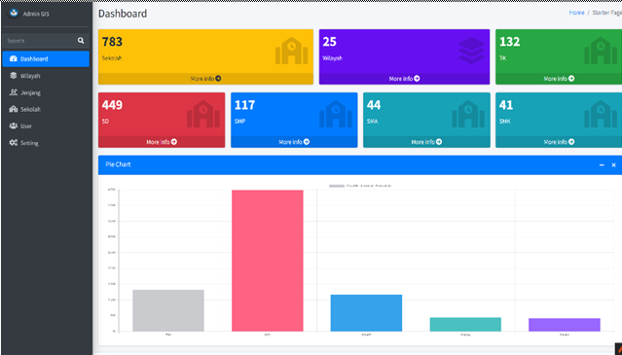
Gambar 5. Dashboard Admin
  - Input Data Sekolah
Halaman input data sekolah merupakan halaman yang digunakan untuk me-masukkan data sekolah ke dalam sistem GIS (Geographic Information System) yang digunakan untuk mengelola, menganalisis, dan menampilkan data geografis dalam bentuk visual seperti peta. Data sekolah yang dimasukkan ke dalam sistem GIS bi-asanya meliputi informasi seperti nama sekolah, akreditasi, status, jenjang, alamat, wilayah, coordinat, foto sekolah, dan lain-lain.

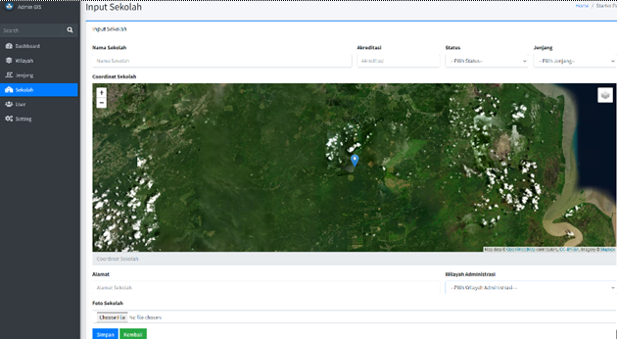
Gambar 6. Input Data Sekolah
- Halaman Pemetaan Sekolah
Halaman ini bisa diakses melalui website sekolah atau melalui aplikasi pemetaan online yang tersedia. Informasi yang ditampilkan pada halaman pemetaan sekolah bisa berupa peta digital yang menunjukkan lokasi sekolah, batas wilayah sekolah, dan fasilitas yang tersedia di sekolah. Selain itu, halaman ini juga bisa menampilkan informasi tentang jumlah siswa, jumlah guru, dan informasi kontak sekolah. Halaman pemetaan sekolah bisa sangat berguna bagi orang tua siswa yang ingin mengetahui lokasi sekolah anak mereka, atau bagi siswa yang ingin mengetahui fasilitas yang tersedia di sekolah tersebut. Selain itu, halaman ini juga bisa bermanfaat bagi pihak sekolah yang ingin menunjukkan lokasi dan fasilitas yang dimilikinya kepada orang lain.
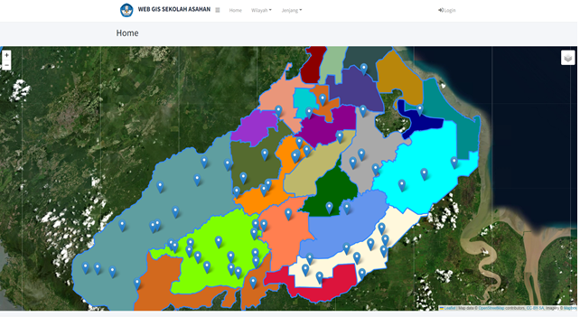
Gambar 7. Halaman Pemetaan Sekolah

- KESIMPULAN
Berdasarkan dari hasil penelitian ini maka dapat disimpulkan bahwa pemanfaatan li-brary Leaflet dapat membantu dalam membangun sistem informasi geografis (GIS) sekolah di Dinas Pendidikan Kabupaten Asahan dengan menggunakan framework CodeIgniter 4. Library Leaflet dapat memudahkan dalam mengelola dan menampilkan informasi geografis sekolah secara efektif dan efisien, serta dapat ditampilkan dalam bentuk peta interaktif yang memudahkan pengguna dalam melakukan navigasi dan mencari informasi sekolah yang dibutuhkan. Dengan demikian, pemanfaatan library Leaflet dapat menjadi solusi dalam mengelola dan menampilkan informasi geografis sekolah secara efektif dan efisien.

DAFTAR PUSTAKA
[1] M. A. Husaini and W. Dwi P, “Sistem Informasi Geografis (Sig) Pemetaan Sekolah Berbasis Web Di Kecamatan Wonodadi Kabupaten Blitar,” Antivirus J. Ilm. Tek. Inform., vol. 11, no. 1, pp. 50–64, 2017, doi: 10.35457/antivirus.v11i1.198.
[2] D. Alita, I. Tubagus, Y. Rahmanto, S. Styawati, and A. Nurkholis, “Sistem Informasi Geografis Pemetaan Wilayah Kelayakan Tanam Tanaman Jagung Dan Singkong Pada Kabupaten Lampung Selatan,” J. Soc. Sci. Technol. Community Serv., vol. 1, no. 2, pp. 1–9, 2020, doi: 10.33365/jsstcs.v1i2.815.
[3] Nelfira, Amuharmis, and A. W. Y. Putra, “SISTEM INFORMASI GEOGRAFIS PEMETAAN SEKOLAH (SCHOOL MAPPING) BERBASIS WEB GIS PADA UPT DINAS PENDIDIKAN KECAMATAN PADANG UTARA,” Menara Ilmu, vol. XII, no. 10, pp. 47–51, 2018.
[4] R. M. D. Ujianti, M. Novita, and I. Muflihati, “Pemetaan Dimensi Ketahanan Pangan berbasis Web GIS dan Metode TOPSIS,” MATRIK J. Manajemen, Tek. Inform. dan Rekayasa Komput., vol. 21, no. 3, pp. 735–752, 2022, doi: 10.30812/matrik.v21i3.1730.
[5] Hutrianto and F. Syakti, “Sistem Informasi Geografis Penderita Malaria pada Kelurahan Cereme Taba Kota Lubuklinggau,” Digit. Zo. J. Teknol. Inf. dan Komun., vol. 10, no. 2, pp. 178–188, 2019, doi: 10.31849/digitalzone.v10i2.3134.
[6] M. Arif Setiawan, A. Tantoni, and H. Fahmi, “Rancang Bangun Sistem Informasi Pemetaan Persebaran Menara Telekomunikasi Seluler Berbasis GIS Di Lombok Tengah,” JUTSI (Jurnal Teknol. dan Sist. Informasi), vol. 1, no. 1, pp. 61–70, 2021, doi: 10.33330/jutsi.v1i1.1040.
[7] F. M. Mohamed Sultan, N. H. Jalaludin, H. Radzi, J. Kasdan, and M. F. A. Suhaimi, “Dialek Melayu Perlis: Pemetaan Geodialek Beraplikasikan GIS,” Akademika, vol. 89, no. 2, pp. 139–154, 2019.
[8] A. A. Wahid, “Analisis Metode Waterfall Untuk Pengembangan Sistem Informasi,” J. Ilmu-ilmu Inform. dan Manaj. STMIK, no. November, pp. 1–5, 2020.
[9] H. Nur, “Penggunaan Metode Waterfall Dalam Rancang Bangun Sistem Informasi Penjualan,” Gener. J., vol. 3, no. 1, p. 1, 2019, doi: 10.29407/gj.v3i1.12642.
[10] A. Sistem, I. Geografis, S. I. G. Pemetaan, L. Pertanian, D. A. N. Komoditas, and H. Panen, “Kabupaten Sidrap Berbasis Web,” Sintaks Log., vol. 2, no. 1, pp. 229–235, 2022.
[11] M. Yanto, “Sistem Informasi Geografis Lokasi Perkebunan Disepanjang Garis Pantai Pesisir Selatan Berbasis Android,” J. Ilm. Media Sisfo, vol. 13, no. 1, pp. 28–37, 2019, doi: 10.33998/mediasisfo.2019.13.1.586.
[12] N. Long et al., “Modeling district heating and cooling systems with URBANopt , GeoJSON to Modelica Translator , and the Modelica Buildings Library National Renewable Energy Laboratory , Golden , CO , United States Lawrence Berkeley National Laboratory , Berkeley , CA , Un,” 1985.

